
Lua Azul
Casita Torre
Instructivo de armado · Techo de tejas y frente almenado
Esta casita navideña viene cortada a láser y se arma por encastre, así que no necesitás cola. Podés dejarla con el color natural de la madera o pintarla a tu gusto. Además es un adorno: el agujero de la estructura del techo sirve para pasar una cinta y colgarla en el árbol.
Piezas
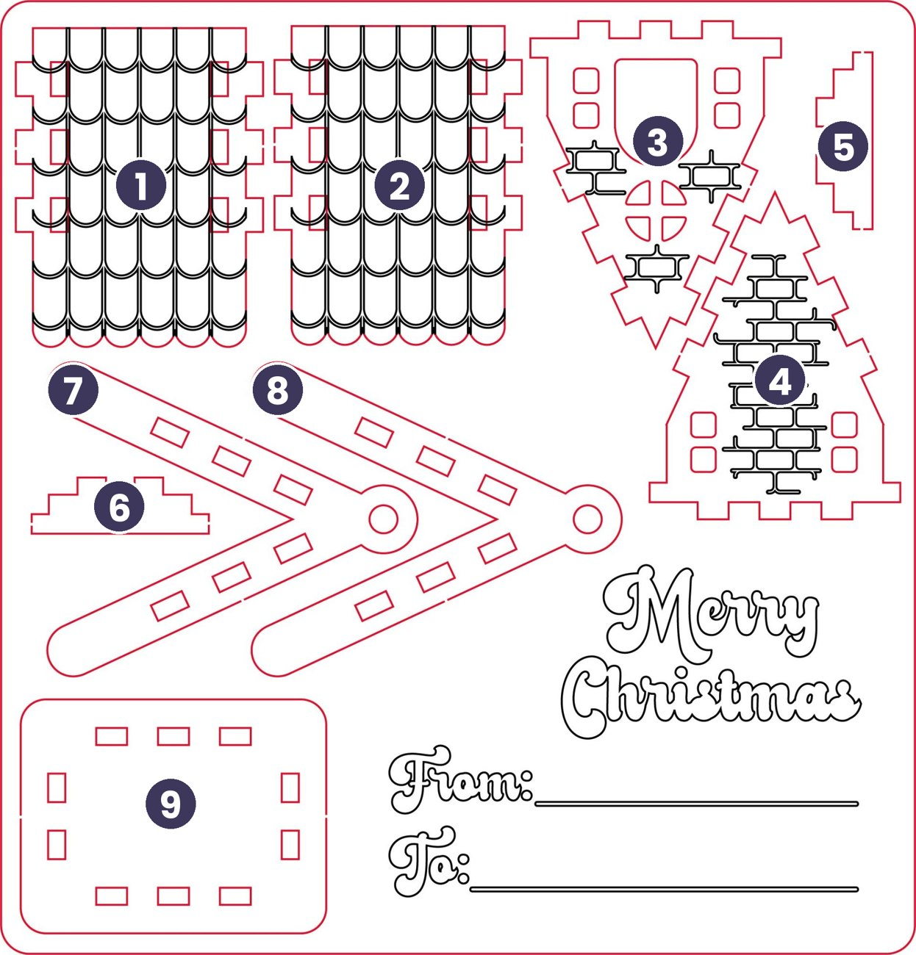 | 1 Panel de techo con tejas  2 Panel de techo con tejas  3 Frente con puerta y ventana  4 Frente con ladrillos  5 Remate lateral  6 Remate escalonado  7 Estructura del techo en V (con agujero para colgar)  8 Estructura del techo en V (con agujero para colgar)  9 Base
Antes de empezar
- Sacá las piezas con cuidado. Presioná suavemente desde el centro de cada pieza. Las pequeñas uniones que la mantienen en la plancha se cortan con los dedos o con un cúter; no hagas fuerza sobre las lengüetas.
- Limpiá los bordes. Si el corte dejó marcas oscuras, pasá un paño apenas húmedo o una lija fina muy suave.
- Probá en seco. Antes de pintar, encastrá las piezas sin presionar para ver cómo calzan; después desarmá.
Armado paso a paso
- Ubicá la base. Apoyala sobre la mesa con las ranuras rectangulares hacia arriba.
- Encastrá los frentes. Insertá las lengüetas inferiores del frente con puerta (3) y del frente con ladrillos (4) en las ranuras de la base, uno de cada lado y enfrentados. Los grabados deben quedar hacia afuera.
- Colocá los remates. Las piezas 5 y 6 se encajan en los escalones del borde superior de los frentes. Probá en seco para ver cuál va en cada lado y presioná suavemente.
- Armá el techo. Insertá las lengüetas de los paneles con tejas (1 y 2) en las ranuras de las dos estructuras en V (7 y 8), con las tejas hacia afuera. Los dos paneles quedan formando una “A”.
- Apoyá el techo. Llevá el techo armado sobre la casita y encastralo hasta que asiente parejo. Sin forzar: si algo no entra, revisá que no tenga exceso de pintura.
- Colgá tu casita. Pasá una cinta o hilo por el agujero de la estructura en V y atá. ¡Lista para el árbol!

Tips para pintar tu casita
- Pintá las piezas antes de armar y dejalas secar bien.
- Usá acrílicos o témperas en capas finas: una capa gruesa engrosa las lengüetas y después no encastran.
- No pintes el interior de las ranuras ni los bordes de las lengüetas, o limpialos antes de que sequen.
- Los grabados (ladrillos, tejas, letras) se resaltan pasando pintura y retirando el excedente con un trapito, o con pincel casi seco.
- Para proteger tu casita, aplicá un barniz al agua cuando esté completamente seca.
Compartí tu casita terminada y etiquetanos. ¡Nos encanta verlas!

